Индивидуальный проект. Этап №4

Использование nikto

Павлова Варвара Юрьевна

Содержание

Цель работы 1

Ход работы 1

Вывод 2

# Цель работы

Использование nikto.

# Ход работы

**1.** Проверка установки nikto (рис. [-@fig:001])

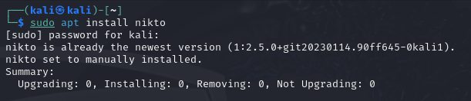

Установка

**2.** Запуск сканирования localhost (рис. [-@fig:002])

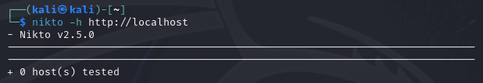

Сканирование

**3.** Запуск сканирования с выводом результатов в файл (рис. [-@fig:003])

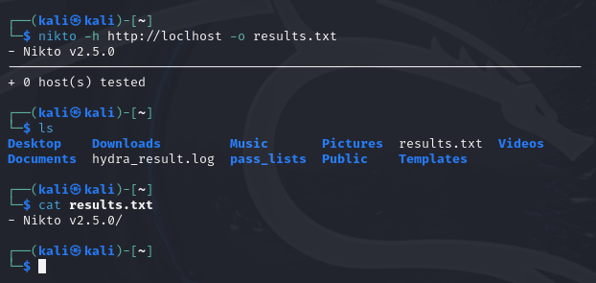

Сканирование

# Вывод

Мы научились пользоваться nikto.